**Železnice Slovenskej republiky**

**Generálne riaditeľstvo**

Metodický pokyn generálneho riaditeľa

|  |
| --- |
| **Metodický pokyn generálneho riaditeľa**  k  systému vybavovania oznámení v zmysle zákona  č. 54/2019 Z. z. o ochrane oznamovateľov protispoločenskej  činnosti a o zmene a doplnení niektorých zákonov |

|  |
| --- |
| **Zoznam adresátov:** |
| Námestníci generálneho riaditeľa ŽSR  Riaditelia odborov GR ŽSR  Riaditelia VOJ ŽSR  Na vedomie:  Kancelária SR ŽSR  Generálny inšpektor SR ŽSR |

|  |  |  |
| --- | --- | --- |
| **Spracovateľský/gestorský útvar**  **Odbor interného auditu GR ŽSR** | **Číslo**  **27208/2020/O120** | **Označenie**  **I-01-O120-2020** |
| Spracovateľ:  Ing. Margita Bitterová, tel. 920/7882 |  |  |
| **Účinnosť od:**  11. 03. 2020 | **Termín splnenia poslednej úlohy/aktuálnosť**  do zrušenia tohto pokynu | |
| **Schválil:** Ing. Igor Polák  generálny riaditeľ ŽSR | **Dňa:**  11. 03. 2020 | |

|  |
| --- |
| Predmet:  Interný audit |
| Súvisiace interné riadiace akty:   1. [Predpis ŽSR R1 – Vnútorný kontrolný systém, sťažnosti a petície v ŽSR](https://ip.intra.zsr.sk/_layouts/15/listform.aspx?PageType=4&ListId=%7B67F96530%2DB19B%2D463B%2DB8D1%2D4C7B5DDA2902%7D&ID=248&ContentTypeID=0x010057E575D45CDF364EB88DCAB4CE95076E) |
| Prílohy:  2 (str. 11 a 12) |

**Obsah**

1 Úvodné ustanovenia 3

2 Vymedzenie základných pojmov v zmysle zákona č. 54/2019 Z. z. 4

3 PRavidlá podávania, preverovania a evidovania podnetov 5

3.1 Podávanie podnetov 5

3.2 Preverovanie podnetov a oprávnenia zodpovednej osoby 7

3.3 Zachovanie mlčanlivosti o totožnosti osoby, ktorá podala podnet 8

3.4 Spracúvanie osobných údajov uvedených v podnete 9

3.5 Evidovanie podnetov 9

4 Záverečné ustanovenia 10

**Zásady podávania, preverovania a evidovania oznámení podávaných v zmysle zákona**

**č. 54/2019 Z. z.**

# Úvodné ustanovenia

Metodický pokyn sa vydáva v súlade so zákonom č. 54/2019 Z. z. o ochrane **oznamovateľov** protispoločenskej činnosti a o zmene a doplnení niektorých zákonov (ďalej aj ako „zákon č. 54/2019 Z. z.“ v nadväznosti na zákon č. 18/2018 Z. z. o ochrane osobných údajov a o zmene a doplnení niektorých zákonov), ktorý upravuje podmienky poskytovania ochrany osobám pred neoprávneným postihom v pracovnoprávnom vzťahu zamestnanca k právnickej osobe v súvislosti s oznamovaním kriminality alebo inej protispoločenskej činnosti a práva a povinnosti fyzických a právnických osôb pri oznamovaní protispoločenskej činnosti. Upravuje pre vlastné podmienky ŽSR podrobnosti pri prijímaní a vybavovaní **oznámení o protispoločenskej činnosti** v súlade s ustanovením § 11 zákona č. 54/2019 Z. z.

Dňa 1. marca 2019 nadobudol účinnosť **zákon č.**[**54/2019 Z. z.**](http://www.vssr.sk/main/goto.ashx?t=26&p=3392912) o niektorých opatreniach súvisiacich **s oznamovaním protispoločenskej činnosti** a o zmene a doplnení niektorých zákonov, **ktorý nahradzuje pôvodný Zákon** **č. 307/2014 Z. z.**

Tento zákon upravuje podmienky poskytovania ochrany osobám v pracovnoprávnom vzťahu v súvislosti s oznamovaním kriminality alebo inej protispoločenskej činnosti[**1)**](http://www.zakonypreludi.sk/zz/2014-307#f7325857) (ďalej len „protispoločenská činnosť“), práva a povinnosti osôb pri oznamovaní protispoločenskej činnosti a zriadenie, postavenie a pôsobnosť Úradu na ochranu oznamovateľov protispoločenskej činnosti (ďalej len „úrad“).

Za pracovnoprávny vzťah sa na účely tohto zákona považuje pracovný pomer, obdobný pracovný pomer, štátnozamestnanecký pomer alebo služobný pomer - § 2 písm. e).

Týmto zákonom nie je dotknutá povinnosť oznámenia trestného činu alebo prekazenia trestného činu.

Oznamovanie protispoločenskej činnosti sa nepovažuje za porušenie zmluvnej povinnosti zachovávať mlčanlivosť ani za porušenie povinnosti zachovávať mlčanlivosť podľa osobitných predpisov, ak ide o povinnosť vyplývajúcu z výkonu zamestnania, povolania, postavenia alebo funkcie a nejde o povinnosť mlčanlivosti v súvislosti s ochranou utajovaných skutočností, poštového tajomstva, obchodného tajomstva, bankového tajomstva, telekomunikačného tajomstva alebo daňového tajomstva, ochranou dôverných štatistických údajov, nejde o povinnosť mlčanlivosti v súvislosti s poskytovaním a sprístupňovaním údajov zo zdravotnej dokumentácie, o povinnosť mlčanlivosti príslušníkov spravodajských služieb alebo o povinnosť mlčanlivosti pri poskytovaní právnych služieb.

Prijatím novej právnej úpravy **sa upravujú** Železniciam Slovenskej republiky povinnosti, ktoré spočívajú v **zabezpečení** vnútorného systému preverovania oznámení, vedení evidencie **oznámení** (podľa pôvodného zákona **podnetov**) týkajúcich sa oznamovania pochybných praktík, podozrivej činnosti **so závažným protispoločenským charakterom.**

# Vymedzenie základných pojmov v zmysle zákona

# č. 54/2019 Z. z.

**Oznamovateľom** je v zmysle § 2 písm. a) fyzická osoba, ktorá v dobrej viere urobí oznámenie orgánu príslušnému na prijatie oznámenia, úradu alebo zamestnávateľovi; za oznamovateľa sa považuje aj blízka osoba oznamovateľa, ktorá je v pracovnoprávnom vzťahu k tomu istému zamestnávateľovi ako oznamovateľ, k zamestnávateľovi, ktorý je závislou osobou vo vzťahu k zamestnávateľovi oznamovateľa alebo k zamestnávateľovi, ktorý je založený alebo zriadený zamestnávateľom oznamovateľa. Oznamovateľ môže súčasne s podaním podnetu, počas trestného konania alebo počas konania o správnom delikte požiadať podľa § 3 ods. 1 a § 5 ods. 1 zákona o poskytnutie ochrany.

**Konaním v dobrej viere** sa na účely tohto zákona rozumie konanie fyzickej osoby, ktorá vzhľadom na okolnosti, ktoré sú jej známe, a vedomosti, ktoré v čase oznámenia má, sa odôvodnene domnieva, že uvádzané skutočnosti sú pravdivé; v pochybnostiach sa konanie považuje za konanie v dobrej viere, dovtedy, kým sa nepreukáže opak.

**Závažnou protispoločenskou činnosťou** je v zmysle § 2 písm. d) zákona:

* 1. trestný čin poškodzovania finančných záujmov Európskej únie podľa [§ 261 až § 263 Trestného zákona,](http://www.epi.sk/Main/Default.aspx?Template=%7E/Main/TArticles.ascx&zzsrlnkid=19647913&phContent=%7E/ZzSR/ShowRule.ascx&RuleId=0&FragmentId1=4779139&FragmentId2=4779155) trestný čin machinácií pri verejnom obstarávaní a verejnej dražbe podľa § 266 až 268 Trestného zákona, trestné činy verejných činiteľov podľa § 326 až § 327a Trestného zákona alebo trestné činy korupcie podľa § 328 až 336b Trestného zákona,
  2. trestný čin, za ktorý Trestný zákon ustanovuje trest odňatia slobody s hornou

hranicou trestnej sadzby prevyšujúcou tri roky,

* 1. správny delikt, za ktorý možno uložiť pokutu s hornou hranicou určenou

výpočtom, alebo

* 1. správny delikt, za ktorý možno uložiť pokutu s hornou hranicou vo výške najmenej

30 000 eur.

**Zamestnávateľ je povinný:**

1. **určiť zodpovednú osobu** s odbornými predpokladmi na plnenie úloh v zmysle § 10 a § 11 zákona. Zodpovedná osoba musí mať umožnené nezávislé plnenie svojich úloh, pričom je viazaná len pokynmi štatutárneho orgánu zamestnávateľa,
2. zabezpečiť, aby žiadna z úloh neviedla ku konfliktu záujmov. Zodpovedná osoba (organizačná zložka) nesmie byť postihovaná za výkon svojich úloh,
3. poskytnúť zodpovednej osobe pri plnení jej úloh potrebnú súčinnosť, najmä je povinný jej poskytnúť dostatočné prostriedky potrebné na plnenie týchto úloh a prístup k osobným údajom a dokumentom,
4. priebežne zabezpečovať udržiavanie odborných predpokladov zodpovednej osoby.

Označenie zodpovednej osoby a spôsoby podávania oznámení musia byť zverejnené a pre všetkých zamestnancov prístupné obvyklým a bežne dostupným spôsobom tak, že najmenej jeden spôsob podávania oznámení musí byť prístupný nepretržite.

# PRavidlá podávania, preverovania a evidovania OZNÁMENÍ

**Zodpovednou osobou** za evidenciu a správu oznámení podávaných v zmysle zákona č. 54/2019 Z. z. o ochrane oznamovateľov protispoločenskej činnosti a  o zmene a doplnení niektorých zákonov **je odbor interného auditu (O 120) GR ŽSR,** ktorý je pri preverovaní oznámení povinný zachovávať mlčanlivosť o totožnosti oznamovateľa.

## Podávanie oznámení

Podanie oznámenia závažnej protispoločenskej činnosti v zmysle uvedeného zákona je možné uskutočniť *prostredníctvom on-line formulára* na webovej stránke ŽSR v sekcii (**Verejnosť a médiá/Kontakt/Podnety**) pod odkazom [*„Podanie v zmysle zákona č. 54/2019“*](https://www.zsr.sk/kontakt/podnety/). Formulár je prístupný 24 hodín denne.

**Obsah web stránky**:

„Oznamovateľom je garantovaná ich plná anonymita. Oznamovateľ berie na vedomie, že **v prípade anonymného podania** oznamovateľovi **nebude** **oznámený** výsledok šetrenia.“

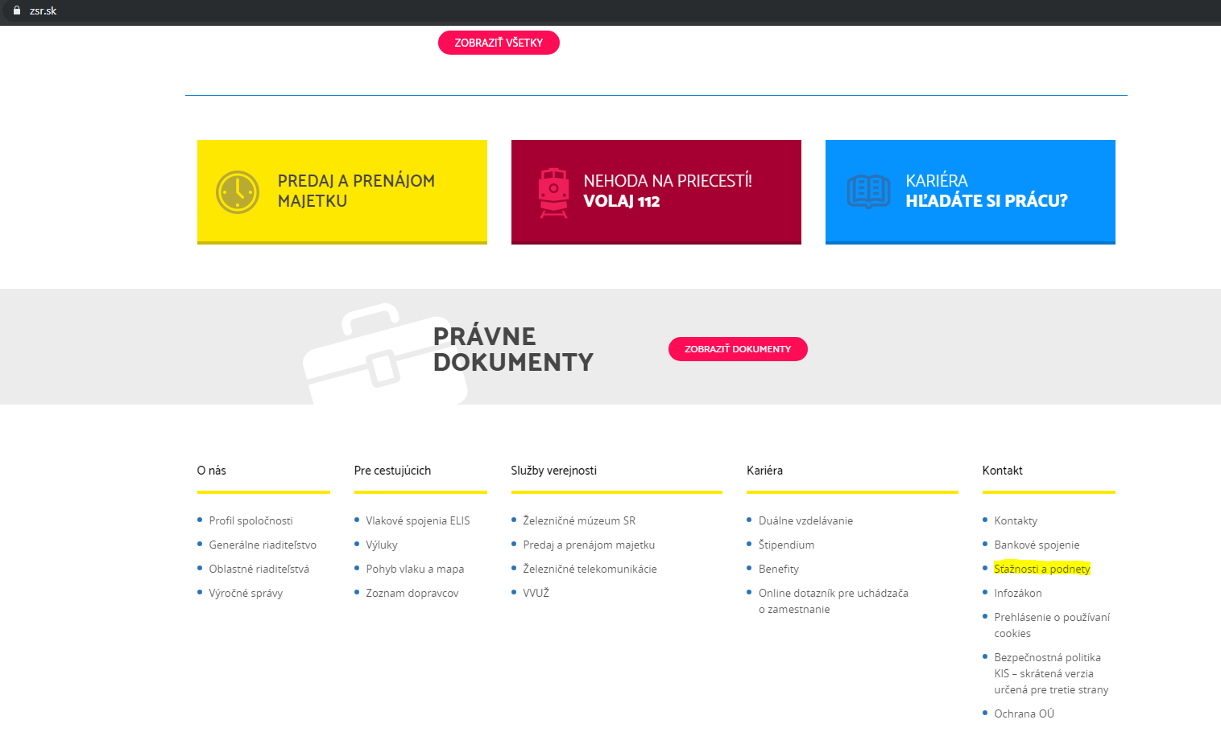

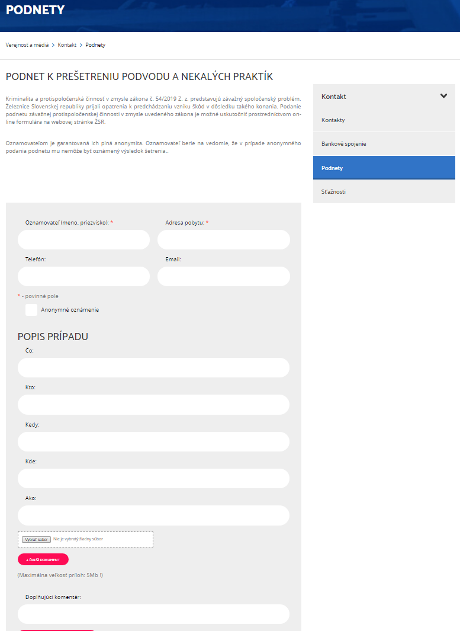

v prípade označenia anonymného oznámenia sa ukazuje len tabuľka popis prípadu!

## Preverovanie oznámení a oprávnenia zodpovednej osoby

Preverovanie oznámení je v kompetencii Odboru interného auditu (O120) GR ŽSR, ďalej len zodpovedná osoba.

Pri prešetrovaní oznámenia sa vychádza z jeho obsahu, bez ohľadu na jeho označenie.

Ak z obsahu vyplýva, že oznámením v zmysle tohto metodického pokynu je iba časť oznámenia, prešetrí sa len táto časť. Zvyšná časť oznámenia sa vybaví v režime predpisu R1, pod ktorý spadajú sťažnosti.

Pokiaľ z obsahu oznámenia vyplýva, že nejde o oznámenie podľa tohto metodického pokynu, ale na vybavenie oznámenia je príslušný iný orgán, zodpovedná osoba oznámenie bezodkladne postúpi tomuto orgánu. O tejto skutočnosti bezodkladne informuje oznamovateľa pokiaľ nejde o anonymné oznámenie.

Zodpovedná osoba je povinná preveriť oznámenie najneskôr do 90 dní od jeho prijatia. V odôvodnených prípadoch môže túto lehotu predĺžiť, a to najviac o ďalších 30 dní. O tejto skutočnosti, ako aj o dôvodoch predĺženia lehoty je povinná bezodkladne informovať oznamovateľa, pokiaľ nejde o anonymné oznámenie.

Celková lehota preverovania oznámenia nesmie presiahnuť 120 dní od jeho prijatia.

V prípade potreby doplnenia alebo spresnenia údajov uvedených v oznámení zodpovedná osoba bez zbytočného odkladu vyzve oznamovateľa na jeho doplnenie alebo spresnenie s určením lehoty na uskutočnenie tohto úkonu.

Pokiaľ oznámenie smeruje voči konkrétnemu zamestnancovi alebo štatutárnemu zástupcovi ŽSR (ďalej len „dotknutý zamestnanec a štatutárny zástupca“), zodpovedná osoba bez zbytočného odkladu oboznámi dotknutého zamestnanca alebo štatutárneho zástupcu s obsahom oznámenia a umožní mu vyjadriť sa k nemu, ako aj predložiť doklady, písomnosti či iné informácie potrebné na spoľahlivé preverenie veci.

V prípade, že z informácií, ktoré sú súčasťou alebo prílohou oznámenia, možno vyvodiť totožnosť oznamovateľa, zodpovedná osoba s takýmito informáciami dotknutého zamestnanca ani štatutárneho zástupcu neoboznámi, ale vyzve ho len na uvedenie, resp. predloženie skutočností nevyhnutných na spoľahlivé preverenie oznámenia.

Zodpovedná osoba je oprávnená v potrebnom rozsahu písomne vyzvať oznamovateľa, ako aj zamestnávateľský útvar ŽSR, dotknutého zamestnanca, alebo štatutárneho zástupcu, resp. aj ktoréhokoľvek iného zamestnanca ŽSR, na spoluprácu pri preverovaní oznámenia spolu s určením primeranej lehoty na poskytnutie súčinnosti.

Z preverovania oznámenia je zodpovedná osoba vylúčená v nasledujúcich prípadoch:

a) pokiaľ oznámenie smeruje priamo voči zodpovednej osobe,

b) pokiaľ, vzhľadom na skutočnosti uvádzané v oznámení alebo z okolnosti prípadu, možno mať pochybnosti o nezaujatosti zodpovednej osoby vzhľadom na pomer zodpovednej osoby k preverovanej veci, k oznamovateľovi alebo k iným dotknutým stranám, ktorých sa oznámenie tiež priamo alebo nepriamo dotýka.

O výsledku preverenia oznámenia spíše zodpovedná osoba písomný záznam, v ktorom zhrnie skutočnosti, ktoré uvádza oznamovateľ, a zároveň sa vyjadrí ku každej skutočnosti, a to z hľadiska preverenia pravdivosti tvrdených skutočností ako aj ich právnej relevancie vo vzťahu k možnému naplneniu prvku protiprávnosti.

Výsledok preverenia oznámenia vo forme písomného záznamu je zodpovedná osoba povinná zaslať oznamovateľovi najneskôr do 10 dní od jeho preverenia.

**Zodpovedná osoba a jej zamestnávateľ sú povinní zachovávať mlčanlivosť o totožnosti oznamovateľa. Podanie oznámenia sa nesmie stať podnetom ani dôvodom na vyvodzovanie dôsledkov,** ktoré by oznamovateľovi spôsobili akúkoľvek ujmu.

Pokiaľ sa v prípade preverovania oznámenia preukáže, že konanie, ktorého sa oznámenie týka, má znaky trestného činu, resp. že konaním mohlo dôjsť k spáchaniu trestného činu, zodpovedná osoba je povinná túto skutočnosť písomne oznámiť Odboru právnych vzťahov (O130) GR ŽSR. Odbor právnych vzťahov je povinný tieto zistenia bezodkladne oznámiť príslušným orgánom činným v trestnom konaní. Anonymita oznamovateľa týmto nie je dotknutá.

## Zachovanie mlčanlivosti o totožnosti osoby, ktorá podala oznámenie

Pri preverovaní oznámenia, najmä oboznamovaní s obsahom oznámenia dotknutého zamestnanca alebo štatutárneho zástupcu ŽSR, je zodpovedná osoba povinná dbať na zachovanie mlčanlivosti o totožnosti oznamovateľa a na ochranu osobných údajov podľa zákona č. 18/2018 Z. z. o ochrane osobných údajov a o zmene a doplnení niektorých zákonov v znení neskorších predpisov.

## Spracúvanie osobných údajov uvedených v oznámení

Na účely vedenia evidencie oznámení je zodpovedná osoba oprávnená spracúvať osobné údaje uvedené v oznámení v rozsahu: titul, meno, priezvisko a adresa pobytu oznamovateľa.

Ďalej sú Železnice Slovenskej republiky oprávnené bez súhlasu dotknutej fyzickej osoby spracúvať osobné údaje:

a) ktoré už boli zverejnené v súlade so zákonom a ŽSR ich ako prevádzkovateľ náležite označil ako zverejnené,

b) ktorých spracúvanie je nevyhnutné na ochranu práv a právom chránených záujmov ŽSR alebo tretej strany, najmä osobné údaje spracúvané v rámci ochrany majetku, finančných alebo iných záujmov ŽSR a osobné údaje spracúvané na zabezpečenie bezpečnosti ŽSR prostredníctvom kamier alebo obdobných systémov; to však neplatí, ak pri takomto spracúvaní osobných údajov prevažujú základné práva a slobody dotknutej osoby, ktoré podliehajú ochrane podľa zákona,

c) spracúvanie osobných údajov je nevyhnutné na splnenie dôležitej úlohy realizovanej vo verejnom záujme alebo ide o osobitné kategórie osobných údajov, ktoré dotknutá osoba sama zverejnila alebo sú nevyhnutné pri uplatňovaní jej právneho nároku.

## Evidovanie oznámení

Zodpovedná osoba vedie samostatnú evidenciu oznámení v zmysle § 11 zákona, v ktorej zaznamenáva nasledujúce údaje:

* 1. evidenčné číslo oznámenia (v zákone tento bod nefiguruje),
  2. dátum doručenia oznámenia,
  3. meno, priezvisko a pobyt oznamovateľa, v prípade anonymného oznámenia sa uvedie iba poznámka, že ide o anonymné oznámenie,
  4. predmet oznámenia,
  5. výsledok preverenia oznámenia,
  6. dátum skončenia preverenia oznámenia.

Každé novoprijaté oznámenie je zodpovedná osoba povinná bezodkladne zaevidovať v evidencii oznámení pod číslom oznámenia, ktoré pozostáva z poradového čísla jeho doručenia a roku doručenia. Evidencia oznámení je vedená pre každý kalendárny rok samostatne.

Železnice Slovenskej republiky sú povinné údaje uvedené v evidencii oznámení **uchovávať tri roky** odo dňa doručenia oznámenia. Spisový obal oznámenia podaného v zmysle zákona č. 54/2019 Z. z. tvorí prílohu č. 1 a formulár „Výsledok skúmania oznámenia“ prílohu č. 2 metodického pokynu.

# Záverečné ustanovenia

Týmto metodickým pokynom sa ruší Metodický pokyn generálneho riaditeľa č. 18932/2015/O120-1 zo dňa 17.06.2015 k zavedeniu systému vybavovania podnetov v zmysle zákona č. 307/2014 Z. z. o niektorých opatreniach súvisiacich s oznamovaním protispoločenskej činnosti a o zmene a doplnení niektorých zákonov.

Týmto metodickým pokynom nie sú dotknuté pravidlá podávania sťažností a petícií v zmysle Predpisu R1 - Vnútorný kontrolný systém, sťažnosti a petície v ŽSR.

S obsahom tohto metodického pokynu nariaďujem **preukázateľne oboznámiť** všetkých zamestnancov Železníc Slovenskej republiky.

Zodpovedajú: Riaditelia odborov GR ŽSR, Termín: 15.04.2020/priebežne

Riaditelia VOJ ŽSR

Ing. Igor Polák v. r.

generálny riaditeľ

Železníc Slovenskej republiky

Za správnosť vyhotovenia:

Ing. Margita Bitterová

Príloha č. 1

|  |  |
| --- | --- |
| Generálne riaditeľstvo  Odbor interného auditu | Anonymné oznámenie |
| Evidenčné číslo oznámenia: | **...../20..** |
| Oznamovateľ: | Dátum doručenia: |
| Termín vybavenia: |
| Predmet oznámenia: | |
| Kategória:  **1.**    **2.**  **3.**    **4.**    **5.**  Číslo: | Predĺžené do:  Dôvod predĺženia:  Schválil: |
| Výsledok preverenia oznámenia: |  |
| Spis obsahuje: strán |
| Vyradiť po: 3 rokoch |
| Postúpené na Odbor právnych  vzťahov GR ŽSR: |  |

Príloha č. 2

|  |  |
| --- | --- |
| **Odbor interného auditu GR ŽSR** | **Evidenčné číslo oznámenia: ......./20..** |

**Výsledok šetrenia oznámenia**

|  |
| --- |
| **Šetrenie oznámenia:** |
| **Výsledok preverenia oznámenia:** |
| **Dátum skončenia preverenia:** |
| **Podpis zodpovednej osoby:** |